**Educazione terziaria previsionale 2020**

**Scostamento target UE27 (40 %)**

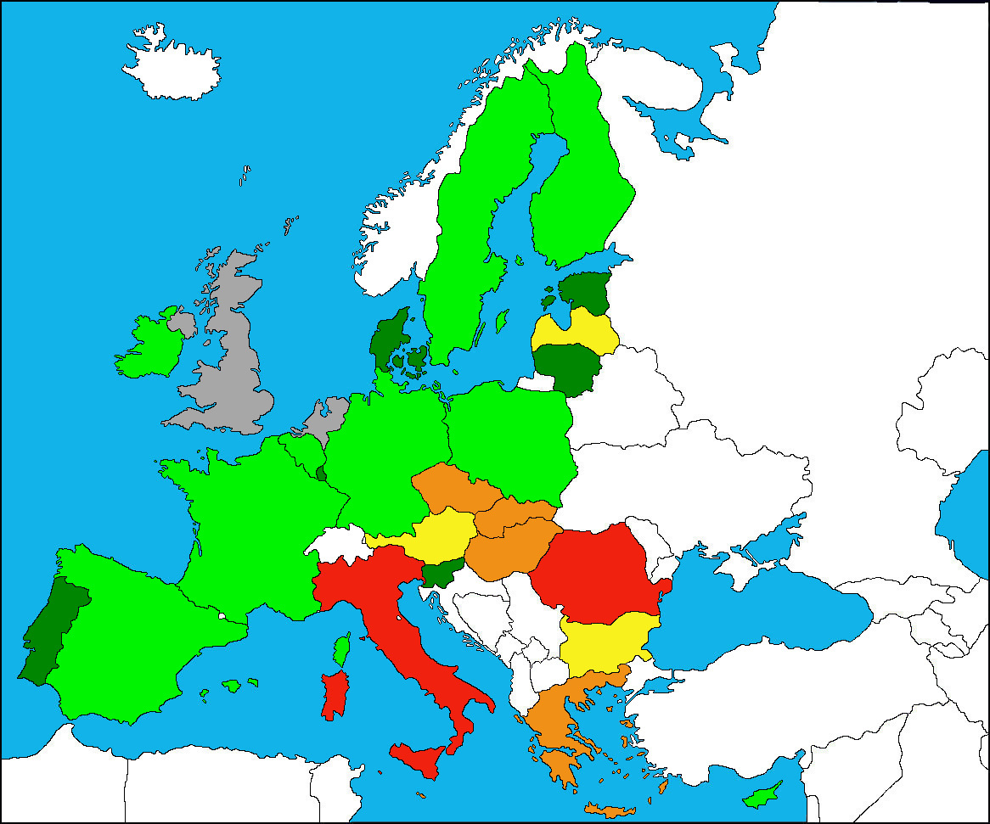

|  |  |
| --- | --- |
|  | Previsione superiore al target UE |
|  | Raggiungimento del target |
|  | Scostamento negativo dal target tra -1% e -5% |
|  | Scostamento negativo dal target tra -5% e -10% |
|  | Scostamento negativo dal target < -10% |